Informasjonsmøte om skiskyting
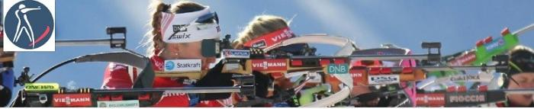

Åsemyra, onsdag 30.11.16 kl. 18.00

Skiskytteranlegget på Åsemyra er nå klart til å tas i bruk og vi inviterer til informasjonsmøte / inspirasjonskveld for alle interesserte.
Roar Viken fra Simostranda IL blir med på møtet. Roar er leder i skiskyttergruppa der og vil informere om hvordan de i Simostranda organiserer seg. Han vil også informere om tema som:
- Lover og regler
- Hvordan organisere trening
- Hvordan vi gjør det på standplass
- Foresattes oppgaver
Det blir mulighet for å komme med spørsmål og diskutere hvordan vi kommer i gang med skiskyting hos oss.
Møtet er åpent for alle som vil være med å dra i gang og drive skiskyting på Åsemyra.
Det blir servert kaffe og litt å bite i.
Velkommen!

Hilsen styret i Begna IL

